PROGRAM

Pjesnici Druge
Boris:

Pjesnici
Pjesnici su čuđenje u svijetu
Oni idu zemljom i njihove oči
velike i nijeme rastu pored stvari
Naslonivši uho
na ćutanje što ih okružuje i muči
pjesnici su vječno treptanje u svijetu
Antun Branko Šimić:
More

1

Hana: Nekoliko riječi
Martina: Surova svakodnevica
Marina: Umjetni(ci)

2
Hana: More
Martina: Vala
Marina: Hladnoća

3
Hana: Na mek ti
Martina: Prijateljstvo
Marina: Marioneta

4
Hana: Jednom
Martina: Tovar
Marina: Klupa

5
Hana: Galebi
Martina: Božićne nevoje
Marina: Potrčala...
1
Hana Perković, 1.a

Nekoliko riječi

Ova pjesma samo su riječi,
Samo riječi i ništa više.
Nisu ni blizu radosnoj glazbi,
Nisu ni blizu mrmoru kiše.

Ova pjesma samo su riječi,
Samo mnogo slova.
Svaki ih čovjek može izreći,
Eto koliko vrijedi pjesma ova.

Dosadna slova, obične riječi,
Koje sasvim lako s papira blijede,
Al' znače više, puno puno više,
Kada mi kažeš da za tebe vrijede.

Martina Jakovčević, 3.e

SUROVA SVAKODNEVICA

Svi smo čuli za neke poznate umjetnike,
fizičare, kemičare, slikare, glazbenike...
Najistaknutijima od njih
pokazali su se oni marljiviji i uporniji od svih.
Jer, kao što jedan poznati glazbenik kaže: 'samo 5 % čini darovitost,
ostalih 95 su rad i upornost' , a po meni i snalažljivost.
No, najveće izumitelje smatrmo genijima,
ali 'samo' po instinktu, volji, trudu i na kraju doprinosu, vrjednijima.
O njima učimo, a tako i treba biti
jer, doprinijeli su razvoju čovječanstva, a o tome se mora ponešto upamtiti.
S tom nekom 'žicom', čovjek se jednostavno rodi
postoji li mogućnost da i dosada uspjehu prethodi?
Nakon mukotrpnog uvoda, osvrnut ću se na današnje stanje,
gdje su i koji naši umjetnici i da li su moja dosada i baljezganje u prijevodu njihovo životno zvanje.
Danas bez reklame,
nema para, pa ni kruva i salame.
A, opet, reklami, ma koliko glupa ona bila
prethodi uloženi kapital ili pozicionirana 'sila'.
Tzv. menađer u nekome prepozna novu zvijezdu,
taj neko, izmiksa izmiksano i 'proda' ljudima hvaleći se na NE-uloženom trudu.
Tako i većina, preko veze,
upiše fakultet, da ne živi bez-veze.
Nezaposlenost je sve veća,
jedino što raste je: sportsko-transferska vreča.
A i tu nada u vodu pada,
jer se puno dice ufa u sudbinu Ronalda.
Deklarirani umjetnici od svog poziva ne mogu živit,
stoga rade ono što ne vole, da im se ne smije cili svit.
Radi se za preživit i sritan si ako posao uopće imaš,
ako ti šta ostane nakon podmirenja dugova, osjećaš se kao bogataš.
Tu se opet ističu najsposobniji,
tj. oni radom najsvestraniji.
Čemu puste škole, kad su otkazi sve brojniji,
Čemu talent i hobi kad su ljudi sve NE-zainteresiraniji.
Čemu upoznat sebe sama,
svoje sposobnosti i kvalitete,
kad nas na kraju dugog i zavojitog tunela čeka tama,
trud i želja, vremena su rezultat, a godine lete.

Marina Strukan, 3.e

Umjetni(ci)

Svijet se trudi reciklirati svakog tko je iole drugačiji
Stvoriti klonove onih običnjaka
A onda ih potjerati natrag da žive
Jer biti drugačiji znači iskakati iz gomile
A kad si takav, gomila te ne voli
Bježi
Bolje biti smeće u nebitnim očima
Nego kopija suludih ideja savršenog svijeta
Biti umjetnik nije ništa više doli biti svoj
Svi smo umjetnici
Samo neki slikaju po volji
A neki onako kako im se kaže –
ti nažalost izgube pokoje slovo pa postanu samo umjetni.

2
Hana Perković, 1.a
MORE
Bliži se ljeto – najednom mi sine
I već čujem: šume njegove dubine.
K njemu žure galebovi i stremi mu rijeka,
Ali ja baš mislim da ono mene čeka.

Valovi njegovi prema meni hrle,
Pjevuše nešto i noge mi grle.
Srebrna pjena pršti i šuška,
Nekako brižno zalijeva stijene,
Zalijeva žalo, zalijeva mene.

Ono me drži u svome krilu,
Pa me umata u svoju modru svilu,
A onda se samo u miru ljuljuška
I šuška,
Šuška,
Šuška…

Martina Jakovčević, 3.e
VALA
Znan za puno vala
U kojima bi rado stala
Divja ili mirna, sve isto
Puno bi ljudi na moje misto
Iman takvu sriću
Da mogu birat valu, manju ili veću
Sve su one lipe, svaka jema nešto svoje
Trebamo radit na tome da u njima bude još boje
Nekima se čar izgubila
Jer se cesta do njih napravila
Bilo je boje dok se išlo na noge
Sad nan stranci zapinju roge
Uništit će sve jer ih ni briga
Judima se od toga više riga
A kad smo mi na njihovu terenu
Moraš pazit i na svoju sjenu
Vrag van sriću odni
Nek van od mora u glavi cili dan zvoni!
Kako vas sram nije
Tuđe bogatstvo pokvarit... vidi još se i smije!!!

Marina Strukan, 3.e

Hladnoća
Sjedim. Prstima tapkam po vlažnoj travi. Niti hladnoće bockaju mi tijelo. Pogled su mi ograničile visoke, tamno zelene planine odjevene šumom.
Magla se spušta i stvara mimikriju s oblacima, još malo pa će pasti kiša. Vjetar mi lagano miluje lokne, a miris drveća i smole uvlači mi se u topli džemper.
Čuju se ptice, ali negdje u daljini. Planinska rijeka vrišti i odjekuje, a odsjaj magle stvara dojam beskonačnosti. Legnem. Podignem ruke prema skrivenom nebu i
čekam da me magla proguta. Položaj je natjerao rukave džempera da se spuste. Na koži vidim točkice, a oštar led prokola mi kroz vene. Ježim se.

3
Hana Perković, 1.a
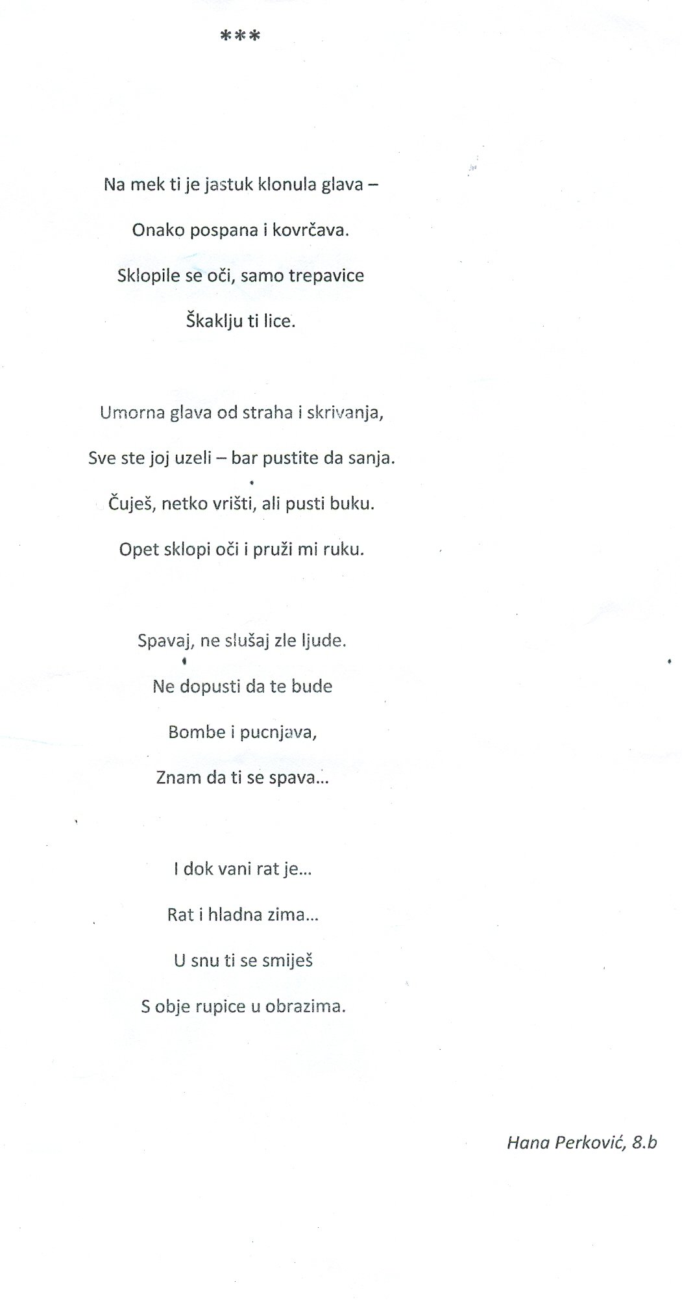
Martina Jakovčević, 3.e

PRIJATEJSTVO

Ki van je vrag judi?
Svak svakog iza kantuna sudi!
Ka da ste ludi
Pa ne znate do onom drugom tu nešto smrdi
Ni ni taj vesla sisa
I vidi da ti je jedina pokora za to, misa
Najboji prijatej će ti bit
Već sutra će ti nož u škinu zabit
Jerbo se prava vridnost prijatejstva izgubila
Nać pravog prijateja je ka da se u hrpi sjena traži igla
Više ti vridi pas u kućici
Vengo prijetej koji te zbog nečeg drži na udici
Proda bi ti se za 20 kun
Na rivi ti nebi ni kupi marun
Današnje geslo je: 'usluga za uslugu'
Ja bi to sve poslala kvragu
Ma, judi... samo se malo trgnite i vidite
Bi li takvog prijeteja tili da ima vaše dite?

Marina Strukan, 3.e

Marioneta

Poništavaš me s najbližom sličnošću, razaraš
Ispravljaš grešku, moje biće iznova stvaraš
Gdje sam? Šetam po rupama i vidim u mraku
Uzimaš povećalo pa čekaš prvu sunčevu zraku
Promatraš me, naciljaš, i ponovno uništiš
Čuješ vapaje, odzvanjaju, al' ti i dalje šutiš
A gdje sam sad? Međuprostor zbilje i sna
Da vičem? Ili čekam svog stvoritelja?
Evo, tu si ponovno, vučeš tanke crne linije
Jedna ruka je tu, druga izgleda malo finije
Dodaješ i konce, što?! Osjećam se zatočeno
Tvoja sam marioneta, ostaje zapečaćeno.

4
Hana Perković, 1.a
Jednom dok šetaš vani, po cesti,
neobičnog psa možda ćeš sresti.
Hoda polako, gotovo sneno…
A jedno mu je uho zeleno.
Ta zelena boja je li, poput rane,
podsjetnik na neke loše, prošle dane?
Podsjetnik na loše ljude može biti,
na sprejeve kojima se crtaju grafiti.
Ili je samo nekome usput
prevrnuo kantu boje,
kao u crtiću?
U svakom slučaju,
to uho ima priču…
Kažu da ide trbuhom za kruhom
taj crni pas sa zelenim uhom.

Martina Jakovčević, 3.e

BOŽIĆNE NEVOJE

Osim darova Božić nosi i kile,
kad rečeš: 'ne bi fala!' sve žene bi se uvridile.
Od kuće do kuće bokun popijes,
tako po bokun i iziš i ka bomba dojdeš.
Sam sebe varaš:'još ću malo, lipo je!'
glavna skuža:'božić je!'.
Kako se na kraju mrtvi broje,
tako i kile na miru ne stoje.
Poslin se žali pa kaže da:'neće dogodine tako!'
svi znamo da će i ta rečenica naopako.
Možda bi i bilo boje,
šoma dolazi uskrs i nosi nove nevoje.
Stoga, pusti lažna obećanja,
jer ionako na kraju nema pomilovanja.
i i pi do mile voje,
svima će onda bit boje.
i na kraju: sretan božić svima,
velikima i onima malenima!!!

Marina Strukan, 3.e
Klupa
Nema grada bez parka, ni parka bez klupa,
ni klupa bez zaljubljenih parova i grupa,
a njih dvoje, etiketirani par iz grupe,
neprimjetni bježe do neke druge klupe
On joj redovito obećava brda i doline,
piše joj pjesme, slavi njeno ime
Ona slijepa samo topi se na riječi
ne sluti da jednom te će riječi peći
I sve se to zbiva na klupici od drva
djeluje k'o bajka, al' klupi nije prva
Koliko je samo obećanja tu izrečeno,
a koliko tek suza djevojačkih proliveno
Prvi zagrljaji, prvi poljupci, prvo 'volim te'
Prva svađa, i ono prvo 'nemoj molim te'
Njegova obećanja pala su u duboku vodu,
a koliko je samo suza na klupi i po podu
Završila je još jedna ljubavna priča s klupe
sad je red na ljubavnike iz neke druge grupe

5

Hana Perković, 1.a

Galebi lete nad mirnin moren,
Sritni nad tugon modrih dubina.
Čakulaju, brontulaju, možda i beštimaju,
A pod njima, u moru, samo tišina.
Kliču, viču, kriču, govore,
tuku se, deru, pa se ruše u more.
Tad se stisnu meju bove i kaiće,
sidnu mirno na valiće.
Od sve one sriće
(i od one buke, ka da su kvočke)
ostale su nasrid mora
samo mirne, bile točke.

Martina Jakovčević, 3.e
BOŽIĆNE NEVOJE
Osim darova Božić nosi i kile,
kad rečeš: 'ne bi fala!' sve žene bi se uvridile.
Od kuće do kuće bokun popijes,
tako po bokun i iziš i ka bomba dojdeš.
Sam sebe varaš:'još ću malo, lipo je!'
glavna skuža:'božić je!'.
Kako se na kraju mrtvi broje,
tako i kile na miru ne stoje.
Poslin se žali pa kaže da:'neće dogodine tako!'
svi znamo da će i ta rečenica naopako.
Možda bi i bilo boje,
šoma dolazi uskrs i nosi nove nevoje.
Stoga, pusti lažna obećanja,
jer ionako na kraju nema pomilovanja.
i i pi do mile voje,
svima će onda bit boje.
i na kraju: sretan božić svima,
velikima i onima malenima!!!

Marina Strukan, 3.e
Potrčala mu je u zagrljaj kao ptica koja je predugo zatočena u krletci. Da je mogla, potpuno bi se stopila s njime, zatvorila sve izlaze i zauvijek prebivala u njemu.
Nije mu rekla ništa, samo je tonula dublje i dublje u njegov miris. Zatvorila je oči i šakama mu stisnula leđa. Napokon je podigla glavu i pogledala ga.
U očima mu je vidjela sreću i bol kako se bore dok su mu se suze nakupljale na rubovima. Dotaknula mu je ožiljak iznad obrve, onda onaj kraj uha, pa onaj malo dolje, na vratu.
Obuzela ju je bol, a suze su samo potekle. On je stao skamenjen, zatočen u trenutku kada su se napokon vidjeli nakon četiri godine. Još uvijek je držao tešku torbu u lijevoj ruci.
Ručke su mu se urezale u dlanove pune žuljeva. napokon je pustio, a torba je udarila od pod. Krenuo joj je obrisati suze, a onda je pogledao vlastite ruke, izranjavane...
Kako da dotakne svoga anđela s takvim rukama? Ona je znala što je mislio i uhvatila mu ih. Primaknula ih je svojim usnama i poljubila svaku brazdu. Nakon toga je samo tiho rekla...
"Ne ostavljaj me više."

